Adjetivo Calificativo

Objetivo: Reconocer Adjetivos Calificativos en imágenes, oraciones y textos.

Observa la imagen y luego, responde:

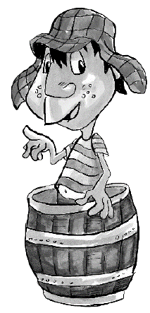

1. ¿Cómo se llama el personaje que observas?

____________________________________

1. ¿Cómo es?

____________________________________

1. Menciona dos características de este personaje.

• ____________________________________

____________________________________

• ____________________________________

____________________________________

El adjetivo calificativo es la palabra que acompaña al sustantivo y le añade alguna cualidad que lo hace distinto a los demás.

Ejemplos:

* Manzana **verde** - Payaso ***gracioso***



¡Aplica lo aprendido!

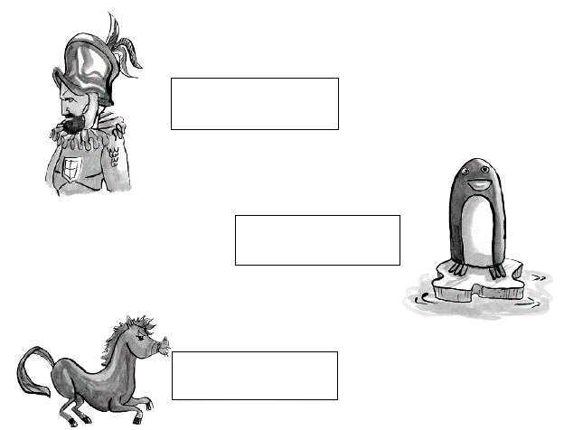**1.** Escribe un adjetivo calificativo para cada sustantivo:

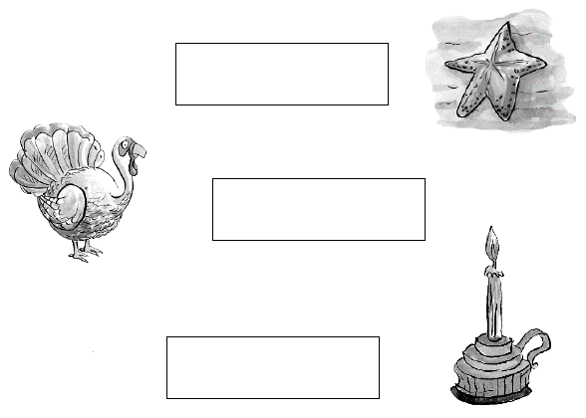

**2.** Encuentra los adjetivos calificativos y enciérralos:

Ángel - comer - gracioso - gigante - tierra

acertijo - madera - inteligente - castor - molesto

alegre - caminar - moneda - libro - verde

**3.** Escribe los adjetivos calificativos que encontraste:

1. ______________________________
2. ______________________________
3. ______________________________
4. ______________________________
5. ______________________________
6. ______________________________

**4.** Escribe los sustantivos adecuados para los siguientes adjetivos:

1. _________________ delicada.
2. _________________ hermosa.
3. _________________ gordo.
4. Brillante _________________.
5. pequeña _________________.

**5.** Completa el texto con adjetivos calificativos.

El viajero entra en el (__________________________) comedor, una habitación (_________________) con el techo muy (_________________). Decoran los muros media docena de cuadros con pajaritos (_________________) y (_________________). A la mesa sirve la nana (_________________). Tiene los ojos (_________________) y (_________________) la boca (_________________), la nariz (_________________) y los dientes (_________________). La nana de esta casa es (_________________) y (_________________), siempre habla, sonríe y está atenta a lo que le pide el viajero.

Extraído y elaborado desde el sitio

https://www.colegioarturoedwards.cl › archivos